
天津市华夏电缆有限公司

事件管理制度

（HXDL-ITSS-0603）

编制人:赵川华 | 编制时间:2025.07.07
审核人:张智宏 | 编制时间:2025.07.07
批准人:陈垒 | 审批时间:2025.07.07

文件编制和变更履历
版本 | 编制/更改 |  | 发布 |  | 实施 |  | 更改记录
 | 作者 | 日期 | 审核 | 日期 | 批准 | 日期
V1.0 | 赵川华 | 2025.7.7 | 张智宏 | 2025.7.7 | 陈垒 | 2025.7.7 | 首次发布

目录
天津市华夏电缆有限公司 1
事件管理制度 1
（HXDL-ITSS-0603） 1
文件编制和变更履历 2
1. 目的 5
2. 适应范围 5
3. 角色与职责 5
3.1. 服务台 5
3.2. 项目经理 5
3.3. 运维工程师 6
4. 事件管理流程 6
4.1. 事件登记 7
4.1.1. 提出服务请求 7
4.1.2. 创建并记录事件基本信息： 7
4.1.3. 接受和筛选 8
4.2. 事件派单 9
4.2.1. 事件分类 9
4.2.2. 事件分级 10
4.2.3. 初步支持 10
4.2.4. 管理升级 10
4.3. 事件处理 11
4.3.1. 解决和恢复 11
4.3.2. 联络厂商 12
4.4. 事件关闭 12
4.4.1. 与客户确认处理结果 12
4.4.2. 事件关闭 12
用户确认解决后，在系统中关闭服务单。随后判断是否需 12
4.4.3. 添加服务知识 13
5. 重大事件处理 13
5.1. 定义 13
5.2. 分级事件 13
5.3. 处理问题 13
6. 事件状态 13
7. 事件管理与其他流程的关系 14
8. KPI指标 14

目的
为了减少或消除系统干扰因素，确保用户尽快恢复至SLA定义的正常服务级别。
规范公司IT服务事件管理活动，提高事件响应和解决速度，保证IT服务可靠性。

适应范围
范围涵盖运维服务中的操作咨询和故障处理。
主要包括：
- 服务请求和技术咨询：信息系统安装、部署、配置、使用等咨询。
- 信息系统升级、扩容和改造等技术咨询活动。
- 故障处理：对软件和硬件故障进行处理。

角色与职责

服务台
受理故障申报，建立服务单。
在线处理简单故障。
分派不能在线解决的故障。
跟踪服务单处理进展。
进行用户回访，收集反馈。
汇总监控用户满意度并反馈。
受理用户投诉。

项目经理
协调资源调度。
决定事件转岗派单，跟踪进度。
监控流程效率和效果。
处理本组投诉。
为改进工作提供建议。

运维工程师
受理事件，初步分类记录，利用现有资源处理；无法处理时升级。
与服务台联动，提高响应及时率。
对需技术支持的事件派单并跟踪。
全程与客户沟通，确保客户知悉进度及结果，直至关闭。
查询服务知识初步解决问题。
将事件整理更新至服务知识。
定期分析事件及处理，优化系统流程及工具。
将应急事件纳入统一事件管理。

事件管理流程
流程从事件生命周期出发，分解为4个一级过程：事件登记、事件派单、事件处理、事件关闭。

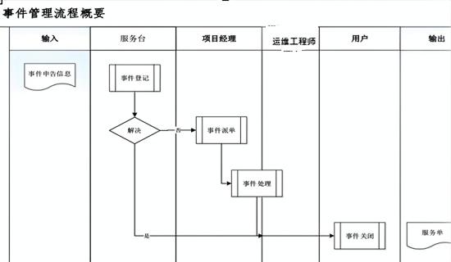

事件登记
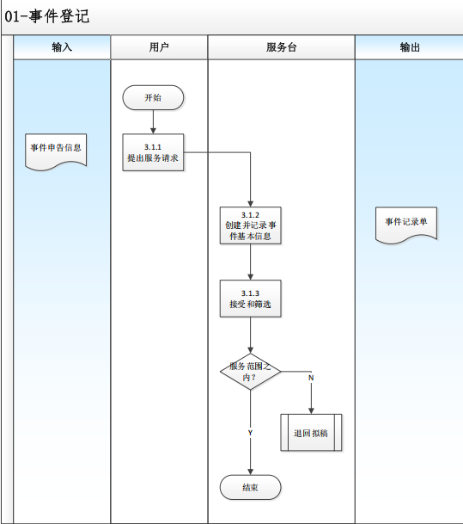

提出服务请求
用户提出请求，服务台承接记录。
事件来源：用户通过运维平台管理系统提交服务单；通过服务台电话咨询（处理结果每日汇总）。

创建并记录事件基本信息：
服务台在事件记录单中记录申告信息。
基本信息包括：受理人、渠道、时间、编号、申报人及联系方式、故障地点及联系人、涉及系统、事件内容描述（标题、紧急程度、类型）、受理意见、事件状态。

接受和筛选
服务台判断事件是否在服务范畴内。
不在范围内：告知申报人与项目经理，退回发起人。
客户仍需超范围服务：转至相应模块项目经理协调确认。
序号 | 等级 | 优先级 | 影响度 | 描述 | 处理时间
1 | 四级 | 低 | 一般 | 影响度很小的，一般指业务影响度 很低的服务，有时需要预约时间，与“低”影响度对应。主要涉及咨询类内容。 | 2天
2 | 三级 | 中 | 较严重 | 一般故障处理的影响度，用于中等业务影响度的服务，与“中”影响度对应。  如一般性的数据处理、更改配置等工作内容 | 24小时
3 | 二级 | 高 | 严重 | 严重故障处理的影响度，用于严重影响业务应用的事故处理，与“高”影响度对应。  如各业务组针对用户的月结、年结等工作内容。影响全省的业务处理等。 | 4小时
4 | 一级 | 紧急 | 重大 | 特殊事件的处理，用于紧急服务事件的处理，与“重大”影响度对应。如系统系统中断、宕机等。 | 30分钟

事件派单
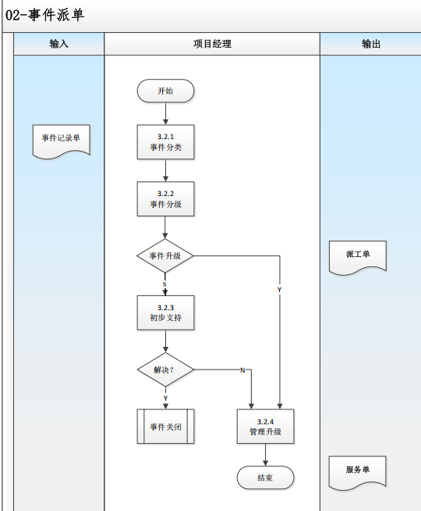

事件分类
项目经理对事件分类：硬件类、软件类、服务类。
说明：最终处理运维工程师对事件最终分类准确性负责。

类别 | 定义
硬件类事件 | 客户申告的涉及硬件的故障。（包括：网络设备、安全设  备、主机设备、存储设备、其他设备）
软件类事件 | 客户申告的涉及软件的故障。
服务类事件 | 服务咨询、业务咨询、巡检、技术协助、其他

事件分级
根据事件紧急程度和影响面分配优先级，需与客户在SLA基础上达成一致。VIP用户事件可提升优先级。
名称 | 描述
紧急 | 解决时间 2 小时之内
高 | 解决时间 8 小时之内
中 | 解决时间 24 小时之内
低 | 解决时间 72 小时之内

初步支持
运维工程师判断能否解决。能解决则自行处理并设状态为“已解决”；不能解决则转单至运维部经理。
需在系统中记录操作内容，并与客户就下一步安排达成一致。
记录信息包括：受理人、渠道、时间、编号、申报人及联系方式、地点及联系人、涉及系统、事件内容描述、受理意见、是否转运维部经理。

管理升级
运维工程师无法解决时，升级为运维部经理处理，并指定责任人。
提供了事件管理升级默认定义表（按事件等级、影响度和时间节点定义升级路径）：
一级（重大）：0小时->运维工程师；30分钟->运维部经理；4小时->总经理。
二级（严重）：0小时->运维工程师；30分钟->运维部经理；4小时->运维部经理；24小时->总经理；2天->总经理。
三级（较严重）：0小时->运维工程师；30分钟->运维工程师；4小时->运维部经理；24小时->运维部经理；2天->运维部经理。
四级（一般）：0小时->运维工程师；30分钟->运维工程师；4小时->运维工程师；24小时->运维部经理；2天->运维部经理。
原则：所有事件解决并经发起人确认后才可关闭；事件承接人对整体报告负责。

事件处理
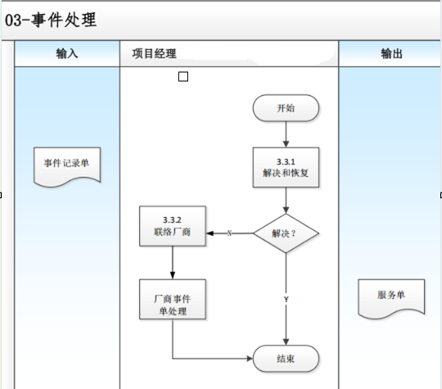

解决和恢复
受单后联系客户确认。
步骤：
- 查看服务知识；
- 有方案则参照实施，无则尝试解决；
- 远程解决则填单；
- 未解决则申请调用厂商支持。
记录信息：受理人、受理时间、涉及系统、受理意见。
建议：派单后在“待办事项”显示；人员紧张时优先高优先级事件，项目经理协调。

联络厂商
系统自动流转服务单至厂商节点，并通知责任人。厂商需在规定时间内回复。
记录信息：提交厂商时间、涉及系统、厂商受理人及联系方式、厂商受理意见、厂商受理时间。

事件关闭
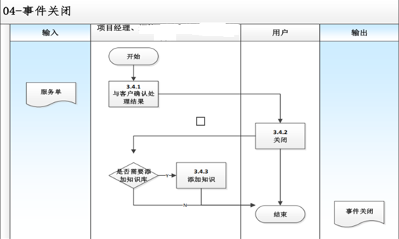

与客户确认处理结果
反馈解决方案，待用户确认。

事件关闭
用户确认解决后，在系统中关闭服务单。随后判断是否需添加服务知识。

添加服务知识
若认为解决方案有价值，则添加至服务知识。

重大事件处理

定义
指紧急程度较高、影响面较广且影响时间长的事件。

分级事件
初步分级，判断是否为重大事件类型（如核心网络中断、关键业务中断）。

处理问题
项目经理接收事件，做初始判断并提交管理层。
查看服务知识是否有相似处理方法；若无，联系厂商申请技术支持。
处理完毕后检查是否恢复正常，正常后关闭事件，有价值的加入服务知识。

事件状态
事件状态 | 备注
创建 | 新创建的服务单
执行中 | 运维工程师接受服务单，运维部经理接受转接的服务单
未解决 | 事件解决中
已解决 | 事件已经解决
发起人确认 | 用户确认事件是否处理完毕
关闭 | 对事件进行关闭

事件管理与其他流程的关系
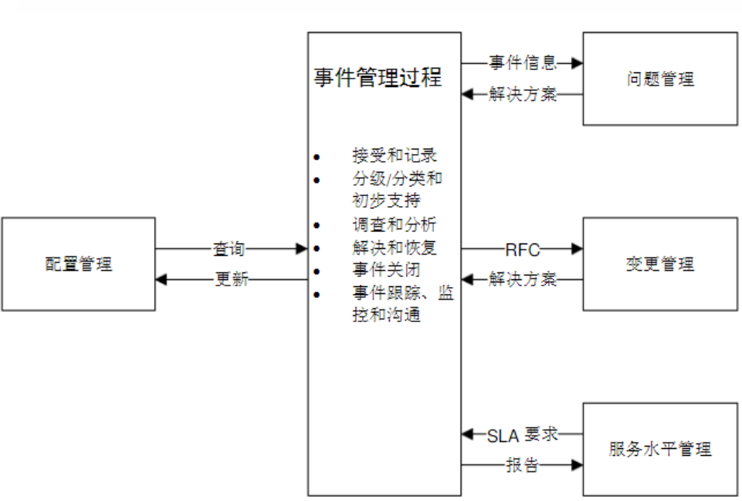
配置管理：从配置管理数据库查询信息以定位和恢复故障。
问题管理：提供事件记录信息用于定位问题、分析趋势，高优先级事件解决后可转为问题进一步分析。
变更管理：服务台监测因变更引发的事件；解决事件过程中必要时需发起变更请求。
服务级别管理：事件流程人员需了解SLA；事件报告用于判断是否提供了规定级别的服务。

KPI指标
指标名称 | 计算方式 | 目标值 | 考核周期
事件及时响应率 | 及时响应的事件数量 / 所有的事件数量 × 100% | ≥90% | 月度
事件解决率 | 成功解决的事件数量/已关闭的事件数量 × 100 % | ≥90% | 月度

